**Filter Design**

**Filter studied:** bandpass filter [0.05; 100] + notch (60, quality factor: 17) + notch (50, q factor: 17)

**Frequency Domain : Power Spectrum Decomposition of the Raw and Filtered ECG**

PSD of the ecgs: decomposition using welch method and plotting the signals in y log domain

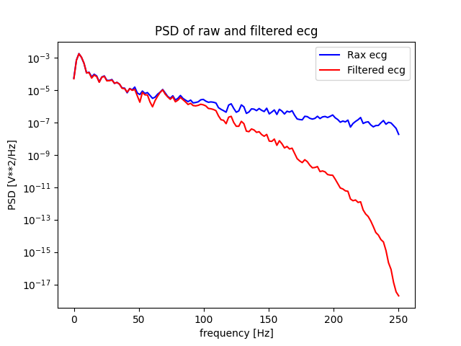

We can see that the attenuation is not enough around 100Hz. I will switch to a bandpass [0.05; 90]

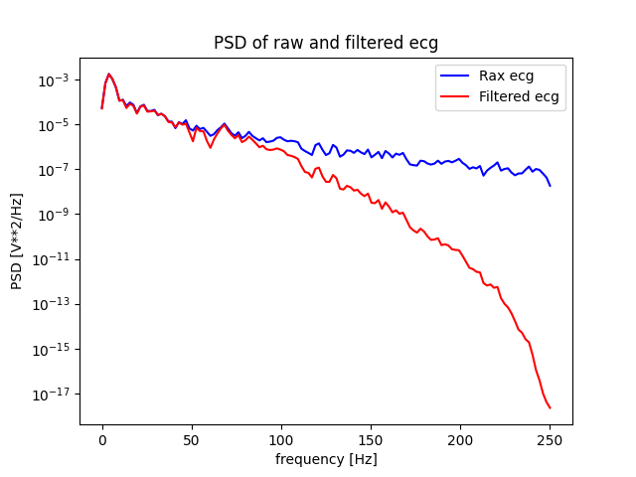

**Way better for the bandpass. However, I do not see any obvious PLI phenomena in ecgs**

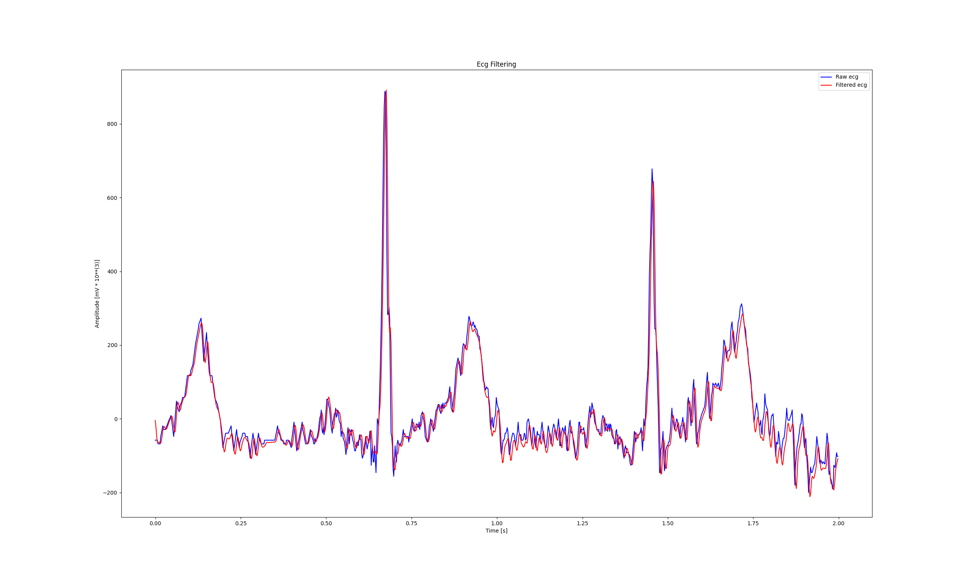**Time domain:**

J’ai l’impression que le notch filter ne sert à rien dans ce cas.

J’ai essayé d’étudier les specgram de façon à comprendre de quelle fréquence sont ces bruits présents sur l’ecg, sans résultat.

Quelles sont tes idées ?

Merci